ОТЧЕТ ЗА 2021 НА НЧ”ПРОСВЕТА - 1942” ,
село ЛЯСКОВО

м. Януари • Ех, лъжовен свят - мост между поколенията –
среща с най-старите хора в селото
• Детска любознателница „ В царството на
книгите”
• Отбелязване на 165 г. от рождението на Райна
Княгиня - презентация

м. Февруари • Николай Хайтов и Родопа – литературна вечер с
презентация и дискусия
- „Дяконът Левски” – изложба
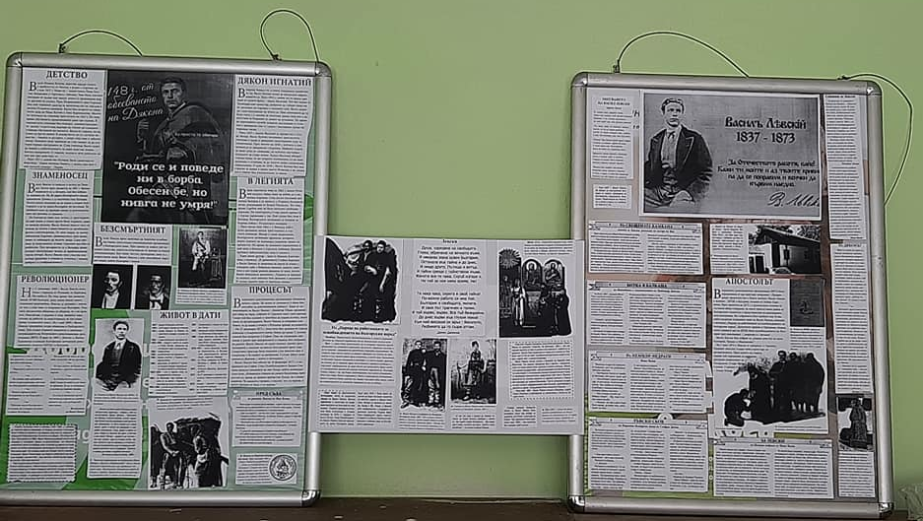

• Конкурс „Зимна приказка в Лясково”
• Изложба „Еко-бъдеще – мисли глобално, действай
локално”
• Вино и любов - презентация
• Конкурс и изложба на тема „Баба Марта
бързала”
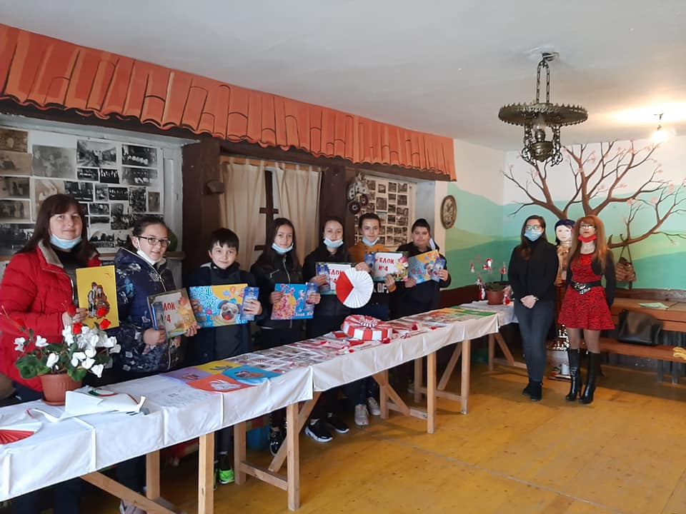

м. Март • Доброволческа акция „Подари усмивка с
мартеничка”
• Ритуал Къдене „Наша марта”
• Презентация „Пътят на хартията”
• Раздаване на безплатни маски, ръкавици и
брошури – нициатива на доброволческата група
към читаището

м.Април • „Светът е оцелял,защото се е смял” - вечер на
хумора
• Продължение на рубрики в сайта на читалището,
в страницата на читалището и в групата на
Лясково:
- Минутки за история
- В търсене на автентични песни в Лясково
- Написано за Лясково
- Машина на времето
• Конкурс „ Писано яйце, шарено”
• Международен ден на книгата и авторското пр
м. Май • Люшнали се люлки – битова програма за
Гергьовден на центъра на селото
• Гергьоденски курбан – инициатива на
доброволческата група
• Мой роден край – урок по родолюбие
• 24 май – презентация
• Вълшена феерия - Приказен карнавал
• Еко-фешън – модно ревю, с дрехи изработени от
найлонови торбички, капачки, листа и др
• „Детство мое” -забавление на центъра на селото

м. Юни • „Библиотекар за един ден"
• Битова програма - „Залюбих майчо, загалих”
• Лятно кино

м. Юли • Конкурс и фотоизложба на тема „ Лясково – мое
родно село”
• Презентация „Безопасно сърфиране”
• Най-красива рисунка на асфалт
• „С книга сред природата”

м.Август • Моето лято в библиотеката - лятна занималня
• Хоп – троп - кръжок по народни танци за деца и
възрастни
• „Бързо, лесно, вкусно“ с децата от Детска
любознателница
• Събор в село Лясково
• Участие в 11 световен шампионат по фолклор
Награди:
- Лауреатско звание първа степен
- Златна диплома
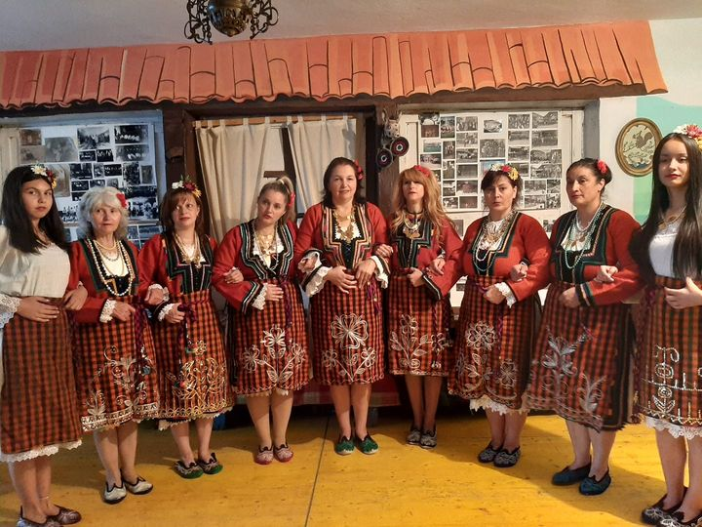

м.Септември • Литературна вечер - 100 г. от смъртта на Иван
Вазов
• Шоу програма – 22 години клуб „Млади таланти”
• Изложба на апликации и колажи на тема
„Подзиме

м. Октомври • Презентация - Искри от жаравата”
• От бабината ракла – тематична вечер за
лясковската носия
• Златна възраст - инициатива по случай деня на
възрасните хора
• Освобождението на смолнския край –
изложба

м. Ноември • Не светилник – огнище да бъде Читалището -
изложба
• Детска любознателница – Фокус – мокус –
демонстрация на фокуси
• Страници от живата история на Лясково –
среща между поколенията

М. Декември • Работилничка „Коледни вълшебства"
• Конкурс и изложба за най- оригинална сурвачка
• Украсяване и запалване на коледната елха -
съвместно инициатива с кметство Лясково
• Топла новогодишна вечеря - доброволческа група

Всички мероприятия са организирани и проведени съобразно мерките за безопасност.
Останалите мероприятия, включени в културния календар на читалището са отменени поради усложнената обстановка в страната, във връзка с Covid 19

Библиотека :
Библиотечен фонд 7025
Набавени книги 67
Периодични издания 1
Заети библиотечни единици 1833
Читатели 208

Членовете на читалището са 70
Самодейците 40

Действащи колективи – 3 бр:
- Смесена фолклорна група за изворно народно творчество”Лясковчани”
- Мъжка фолклорна група
- Женска фолклорна група
Сатирична група „Смехорани” – 1 бр
Танцови състави – 2бр:
- Женска танцова група „Гердани”
- Детска танцова група „Ввесели крачета”
Клубове и кръжоци – 8 бр:
- Клуб „ Млади таланти”
- Интернет-клуб
- Спортен клуб за тенис на маса „Спартак Лясково”
- Кръжок „Сръчни ръчички”
- „Ваканция в читалището”
- Кръжок „ В света на книгите ”
- Кръжок „Весели крачета”
- Кръжок „Лясково – това гнездо няма да изстине”

Доброволчески групи – 1 бр:
- ДГ „Да посадим добро”

Изготвил:
/Хр. Димитрова – секретар/

